(Unity #1) Party killer tutorial | cài đặt unity | giới thiệu Light và hiệu ứng glow

1. Tạo 1 cái Plane

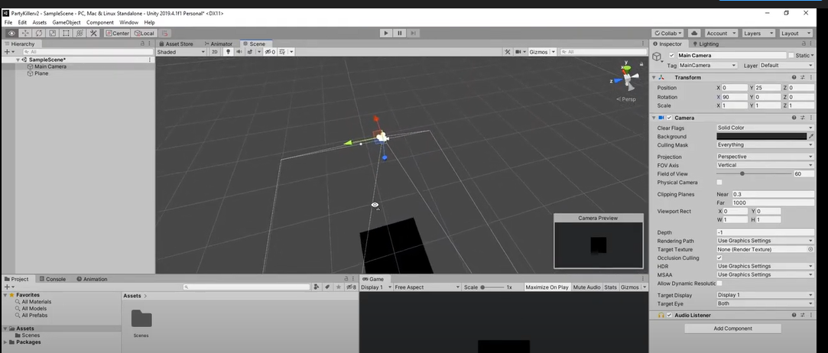

1. Tạo 1 game object đặt tên nó là lightHoldder

* Tạo Point Light
* 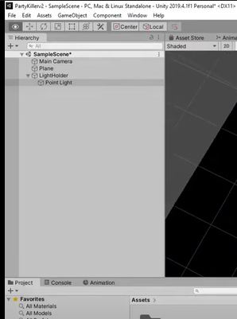

1. Tạo player

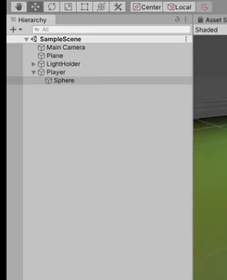

1. Từ phút 12:02 nó bảo chọn vào Layer ơ trên trang Inspector kiểu gì ý
2. Khi sử dụng Layer Player

* Thì khi GameOject phát sáng Sphere cũng phát sáng

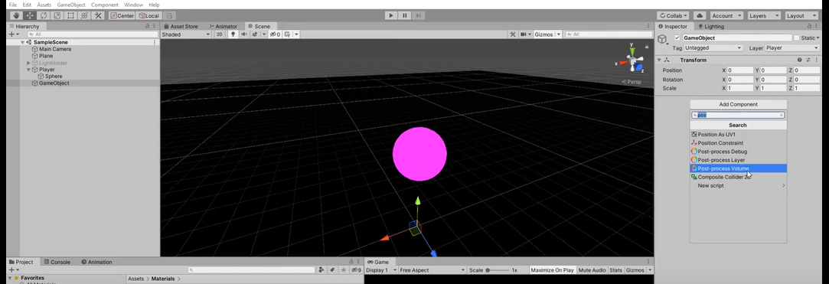

# (Unity #2) Party killer tutorial | Hướng dẫn cơ bản C# Script và Điều khiển Player bằng WASD

1. Tạo file c# để điều kiển player

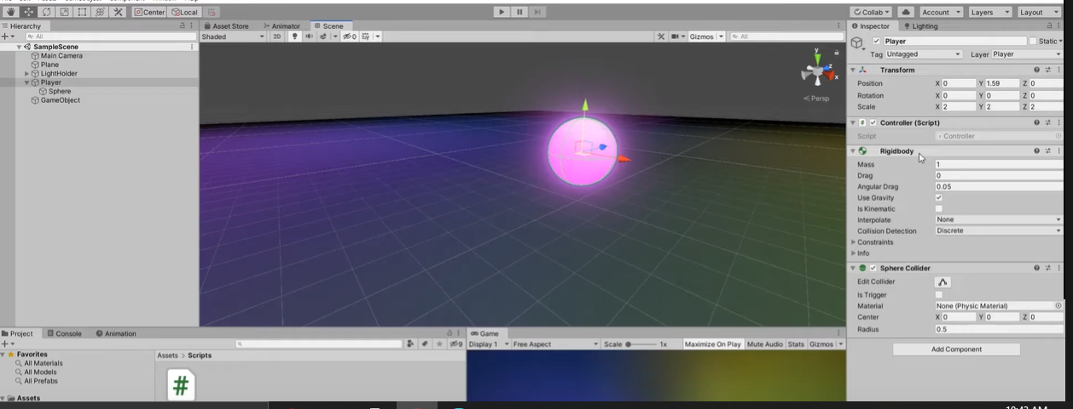

Add Rigidbody và Sphere Collider

2)

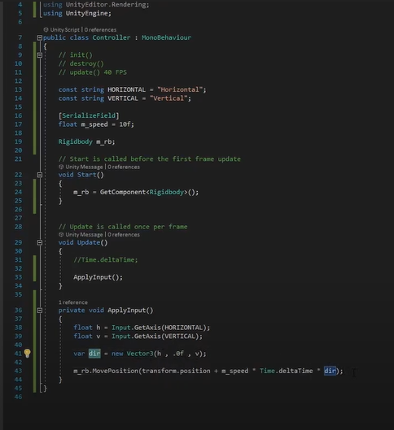

1. Kĩ thuật đặt tag cho Player ví dụ: PlayerA

* Sử dụng Random để nó di chuyển auto

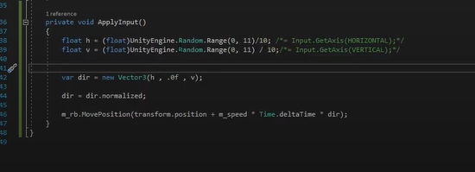

# (Unity #3) Party killer tutorial | Hướng dẫn C# Script (p2) và cơ bản về Unity Animation

* Hóa ra Canvas có thể thêm trong Player

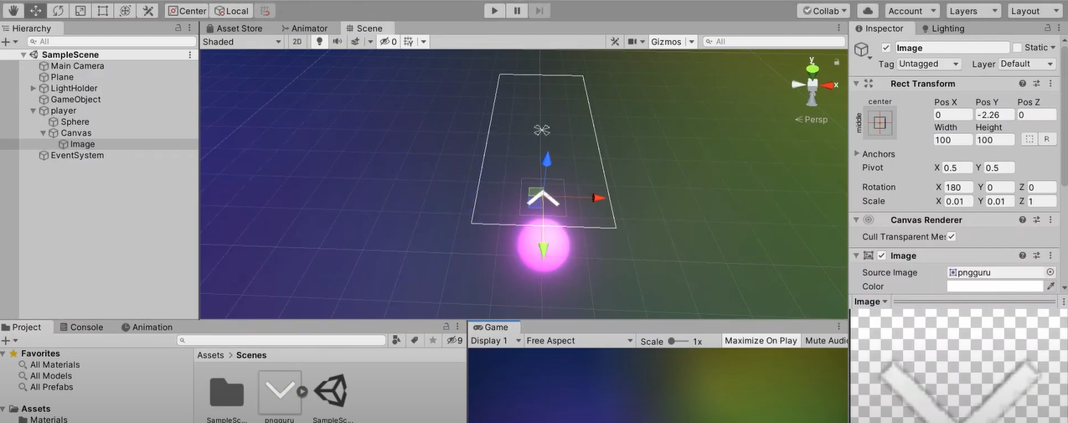

-Di chuyển nhân vật

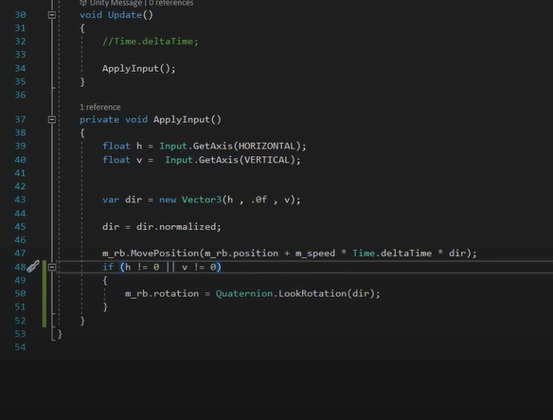

1. Tạo Animation cho player

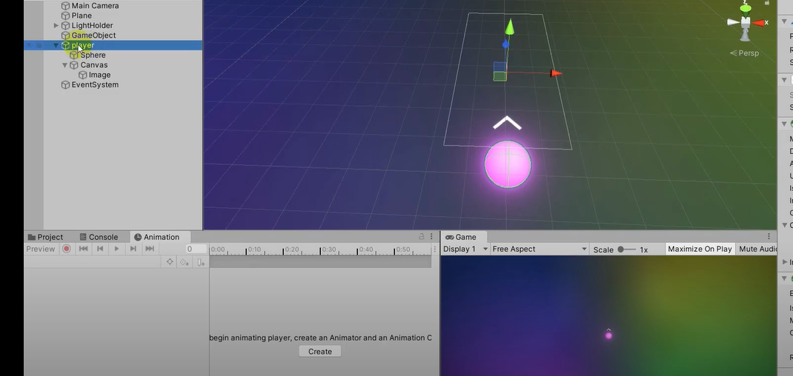

1. Có thể tạo animation cho UI

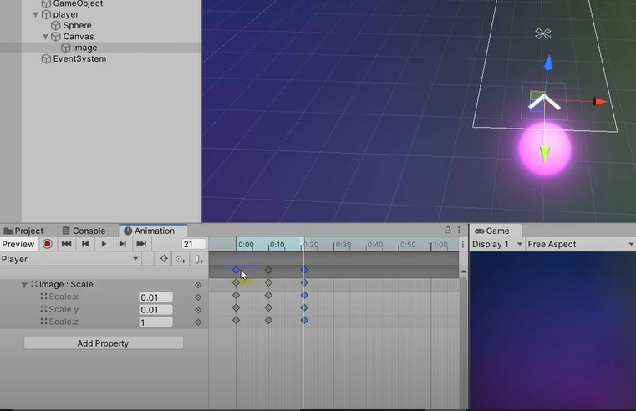

* 2 cái đầu và cuối giống nhau thì sẽ không bị gật gật

# (Unity #4) Party killer tutorial | Hướng dẫn Nâng cao Unity Multi Player với C# Script

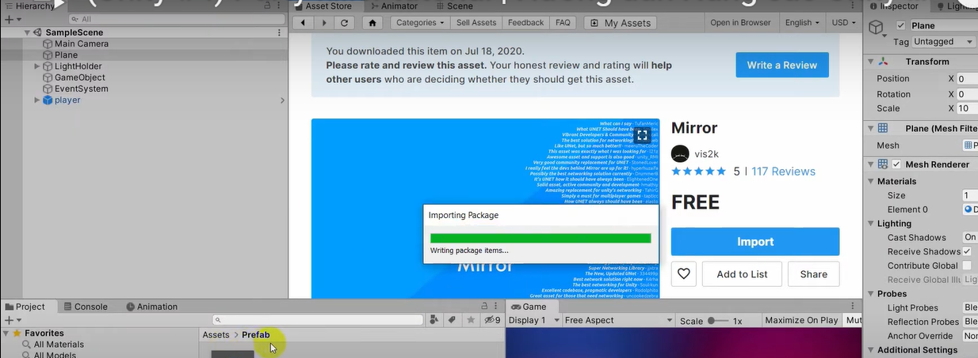

Import : trong AssetStore package Mirror

1. Có thể thử MultiPlayer với package Mirror

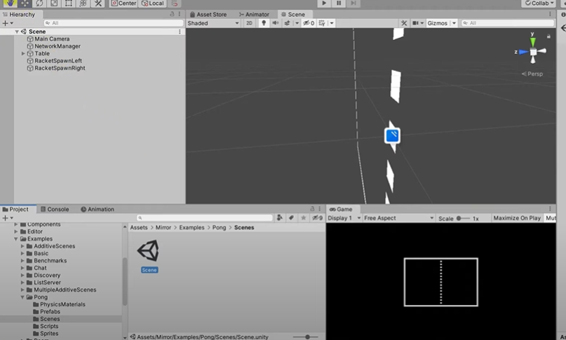

1. Thay đổi màn hình Windowed khi buid ra

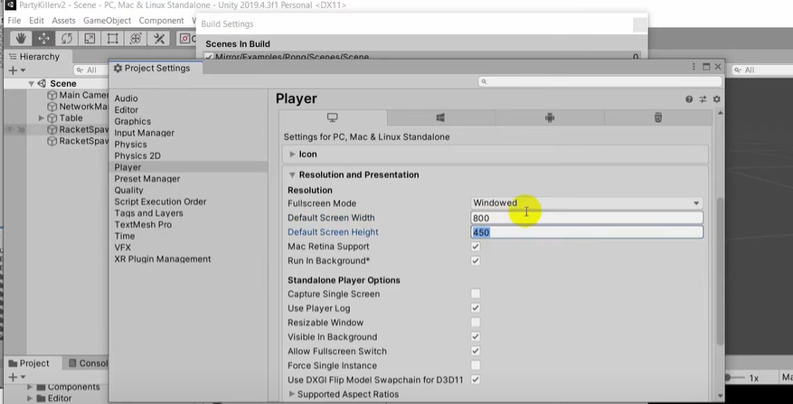

1. Có thể tái sự dụng là Prefab sang project khác bằng việc coppy chúng và chuyển sang

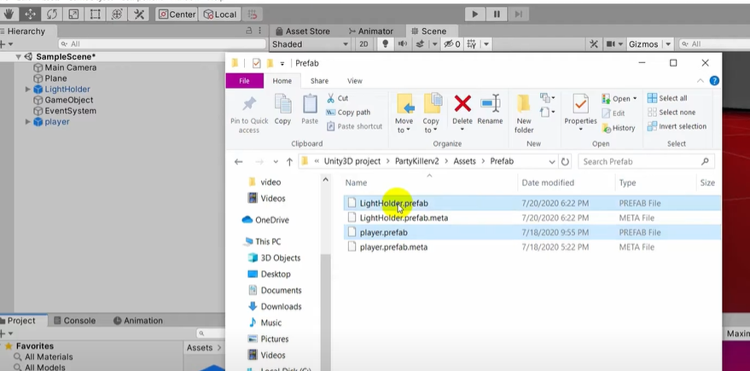

1. Tạo 2 thằng player

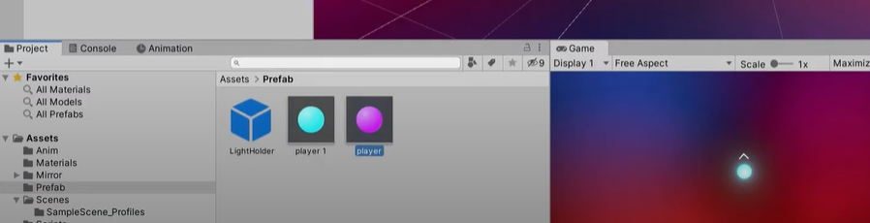

1. Tạo 1 cái ManagerNetwork

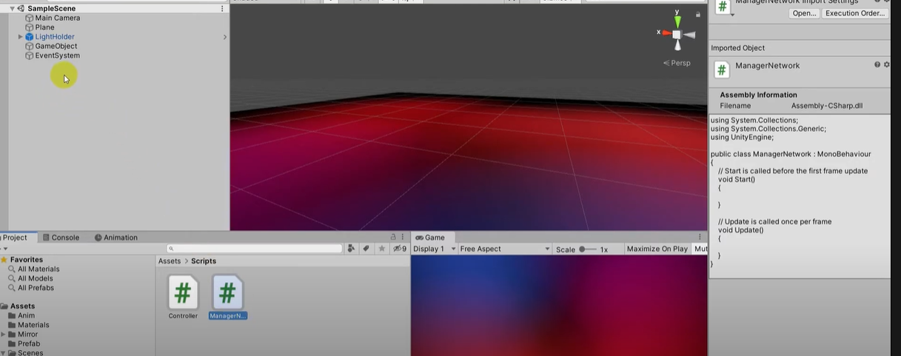

1. base là kiểu gọi thằng cha của nó
2. tạo 1 file c# ManagerNetWork riêng
3. 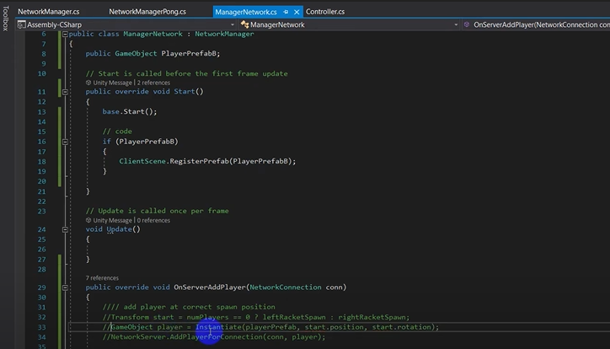
4. Tạo 1 cái oject rồi kéo c# vào

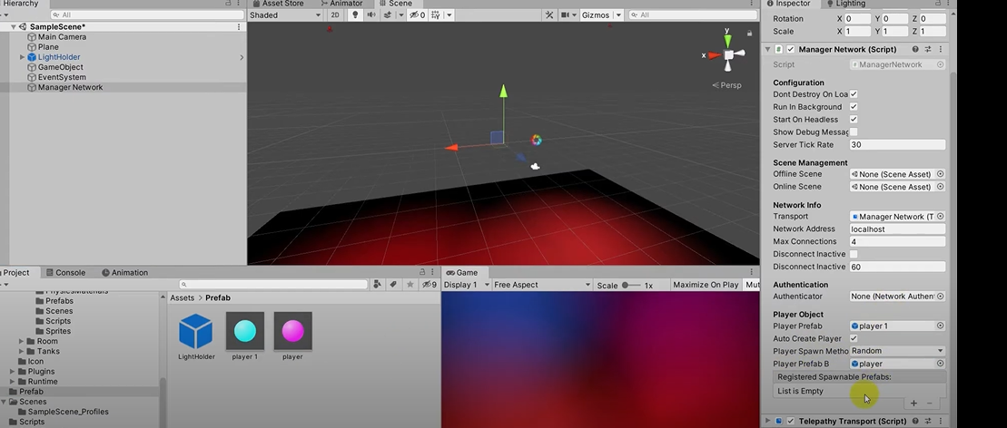

1. Muốn add được player thì cần tạo ra 2 cái spanz : để lấy trasform nó thôi

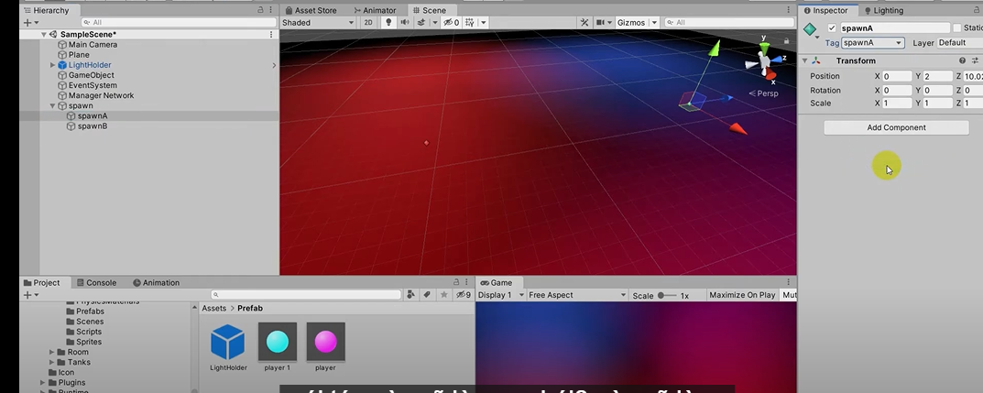

1. Viết file c# để tạo Player A, Và B

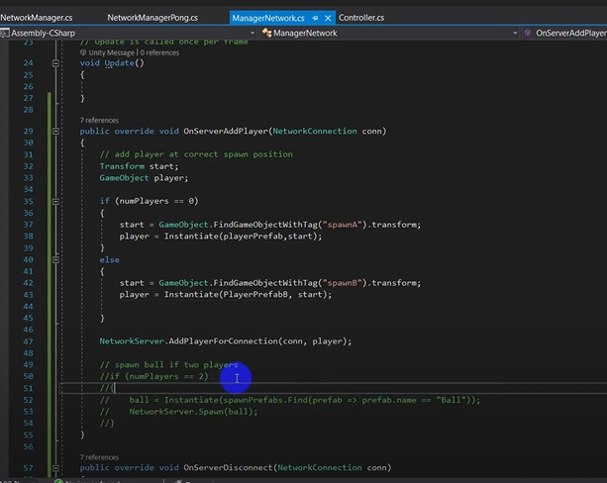

1. Trong object player add các file c# sau

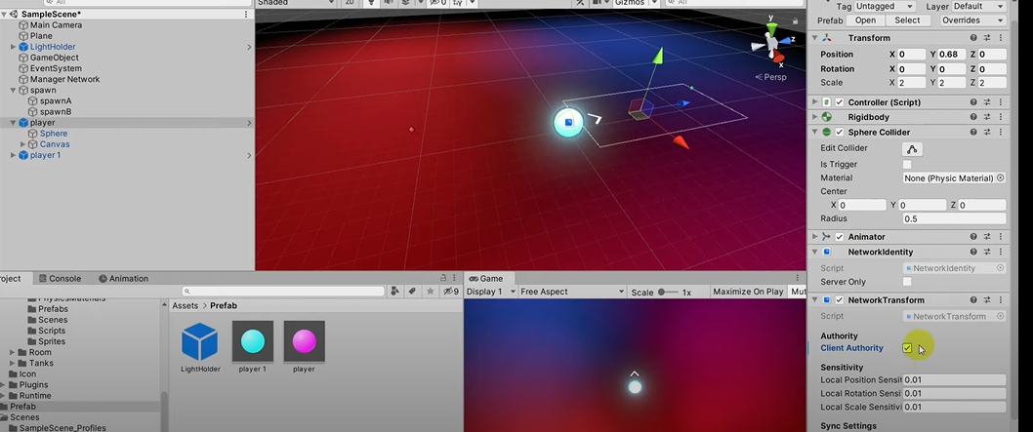

1. Trong gameobject Manger Network

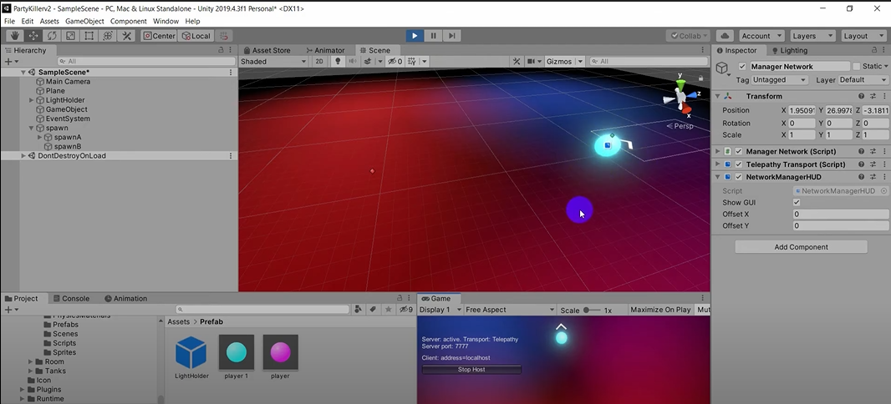

1. Sửa

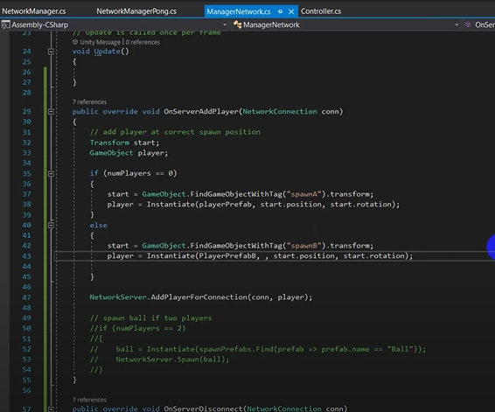

Lỗi cả 2 player để app dụng 1 file c# Controller => khi ấn thì cả 2 cái sẽ đều di chuyển theo



Sửa lại như sau

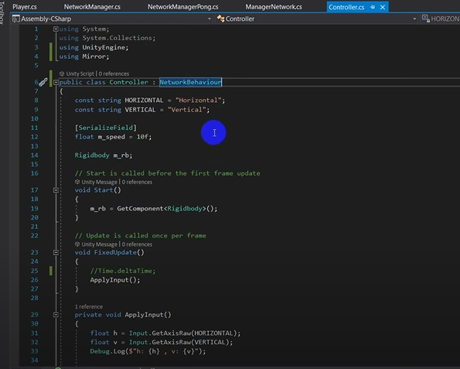

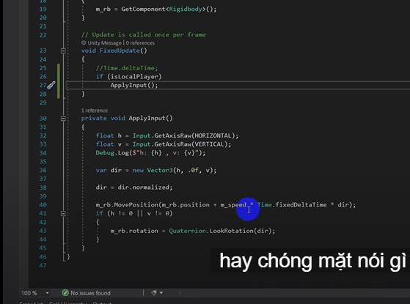

# (Unity #5) Party Killer Tutorial | Hướng dẫn upgrade project game lên Universal Render Pipelines URP

* Để cho cho nền nhìn đẹp mắt hơn không có đường vân

1. Cài đặt universal RP

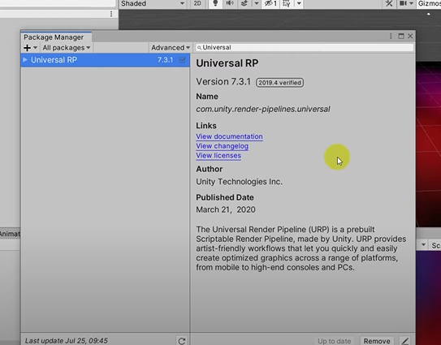

1. Tạo fouder
2. Upgrade project

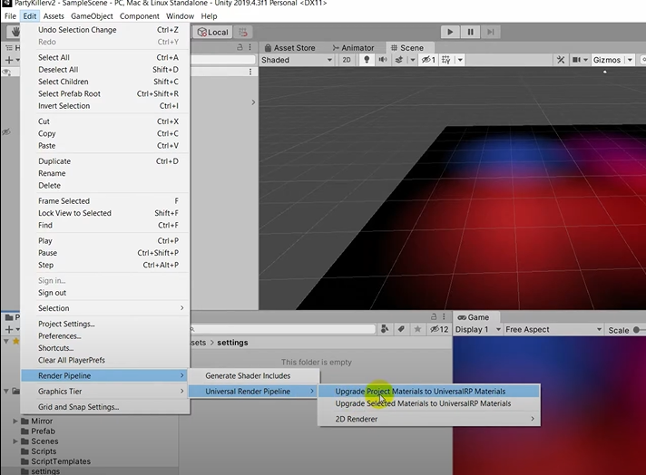

* Sau đó nó sẽ chuyển sáng nền hồng như thế này

1. Để giải quyết

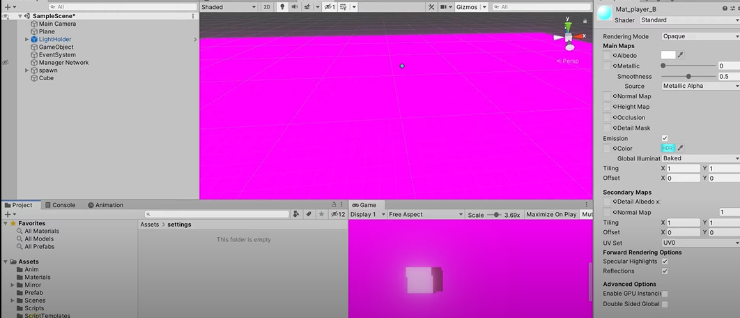

1. Để giải quyét

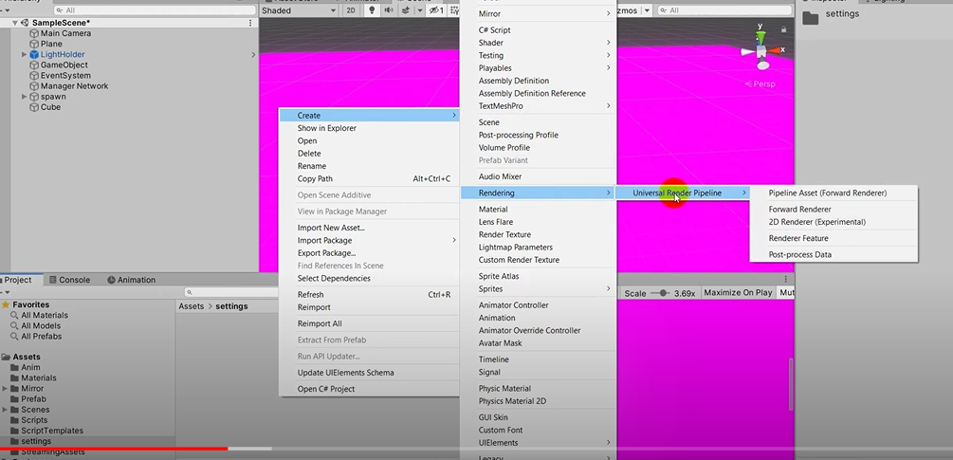

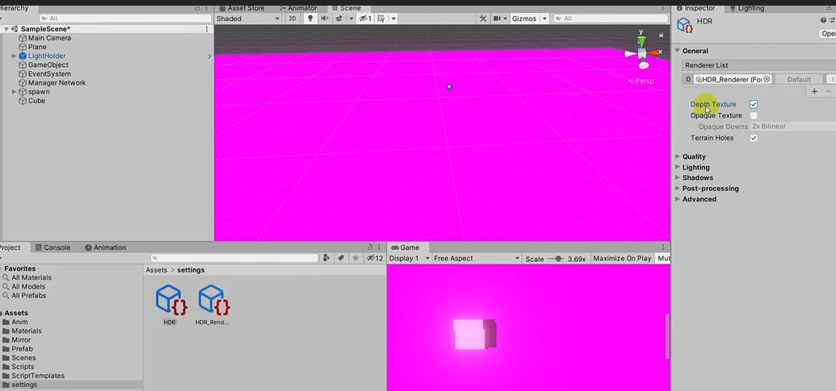

* Chọn Depth texture chiều cho nó có chiều sâu

Lúc mà nó render nó sẽ bị lệch

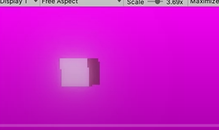

* Bước này làm gì
* 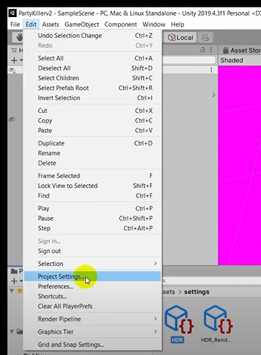
* Kèo HDR thảo vào

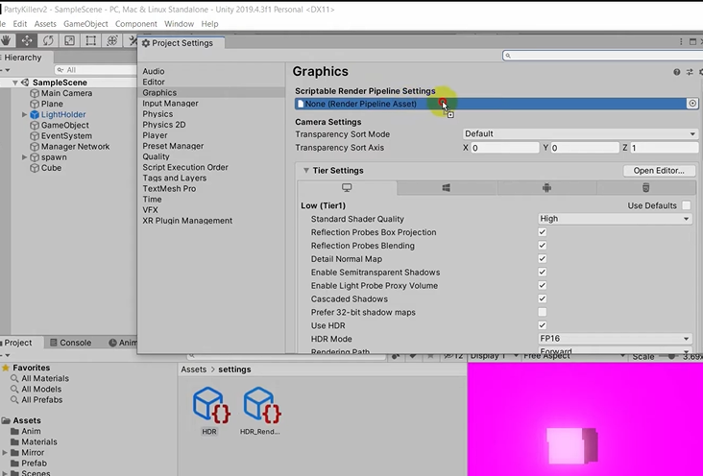

* Học bài 6 trước

# (Unity #6) Party Killer Tutorial | Vận dụng logic khi lập hướng đối tượng, lập trình game với C#

* Tạo viên đạn cho game
* Thêm 1 cái súng cho game

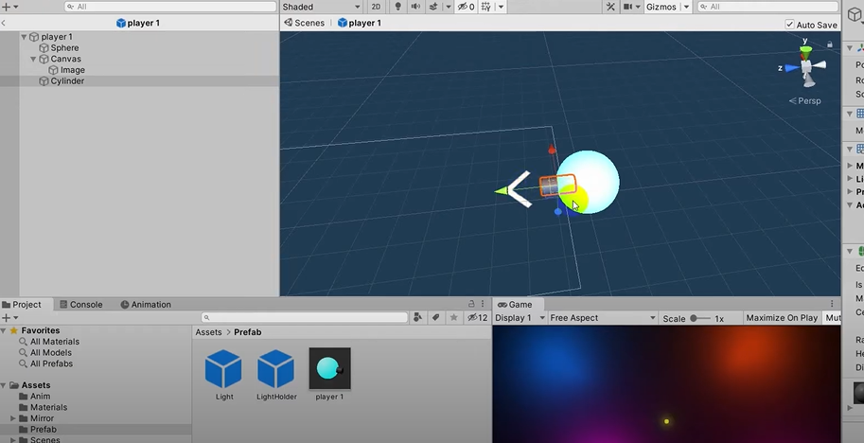

* Gameobject tạo ra fillPoint
* Clone ra Image

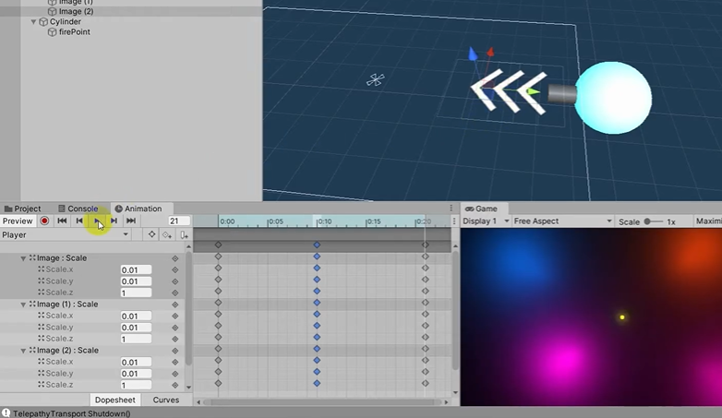

* Mỗ 1 class làm 1 nhiện vụ
* Bắt súng là cái súng bẳn ra biên đạn
* Player chỉ bóp cò thôi

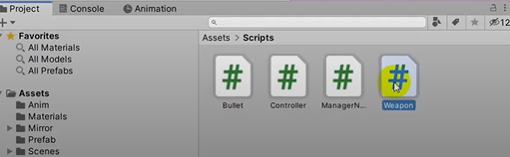

* Viên đạn muốn bắt cho nó qua lại với nhau add component Net
* Đây là class súng và trong súng sẽ có đạn(bullet) và lòng súng(firePoint)

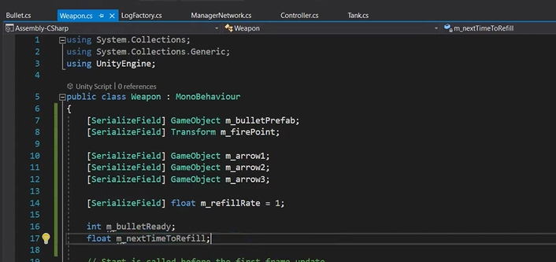

* Muốn nó bắt ra đạn thì Instantiate ra

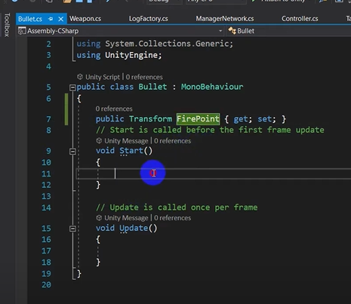

* 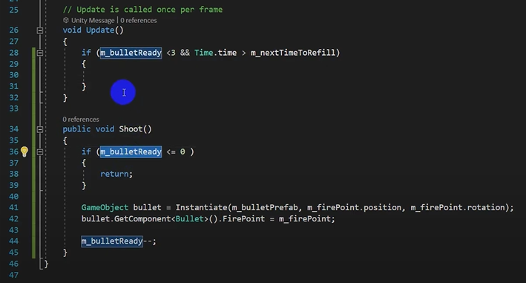

Học được: khi có thể gán Transform, và khai báo property

* Khi viên đạn được sinh ra thì hàm start mới bắt đầu

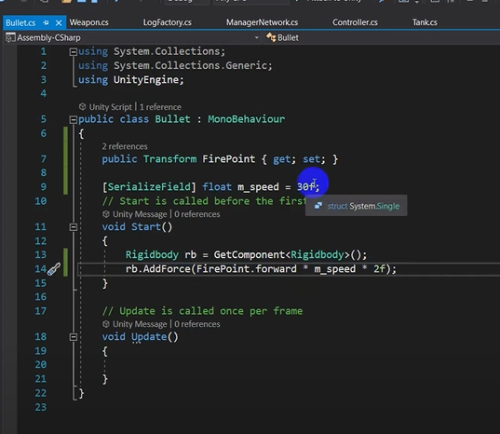

* Viết hàm cướp cò trong controller
* Có thể khai báo class
* 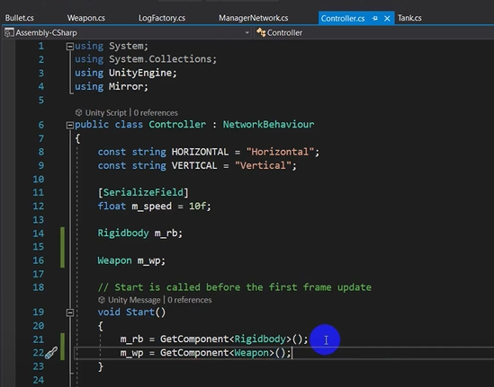

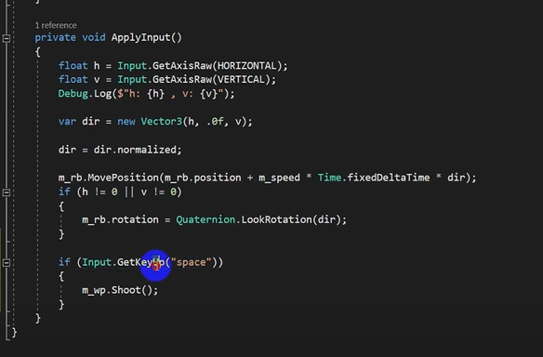

# (Unity #7) Party Killer Tutorial | Tạo hiệu ứng Particle System, làm đẹp bullet bằng ANIMATION

* Tạo hiệu ứng nổ viện đạn khi chạm vào vật thể

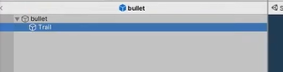

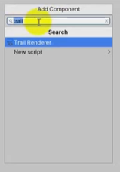

* Muốn tạo hoc nó cái đuôi

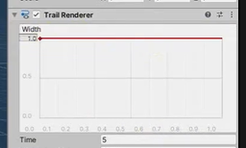

* Trục tung là chiều rộng của cái đuôi
* x là thời gian của cái đuôi

học được thêm 1 cái Traill Renderer

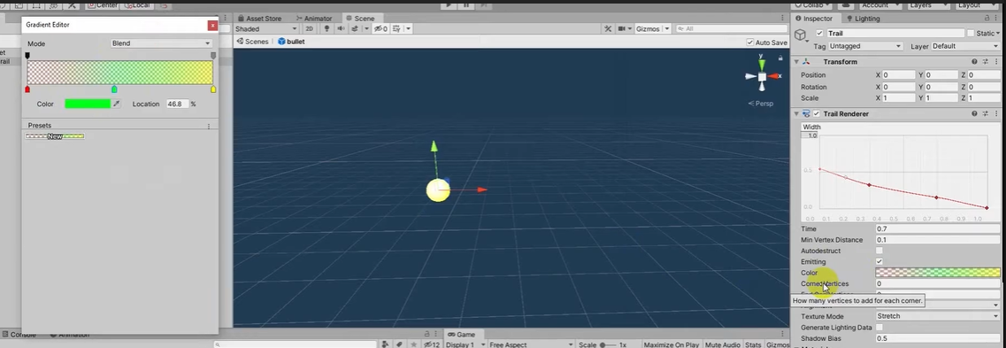

* các chỉnh màu ở đầu cuối và giữa
* đã làm đuôi xong

muốn viên đạn phát ra ánh sáng

cái thằng HDR này là thằng nào mà nó có thể cho đèn sáng được thêm nhỉ

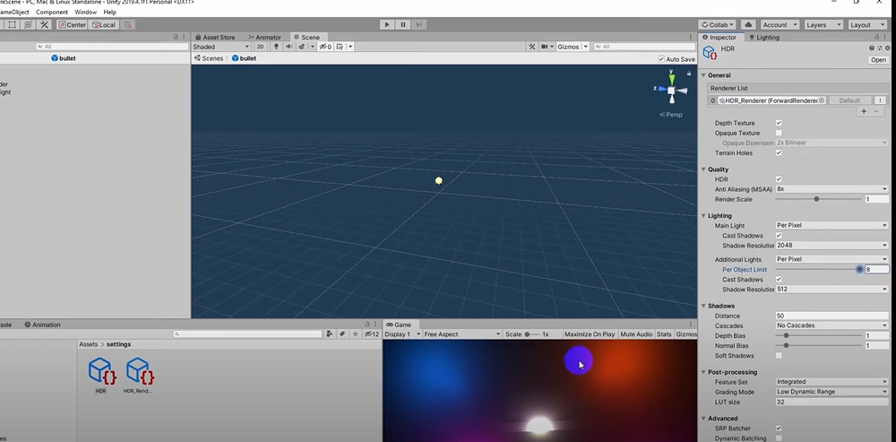

* ngiên cưu cái Spot Light này là gì
* tạo aniamtion cho thằng bullet luôn

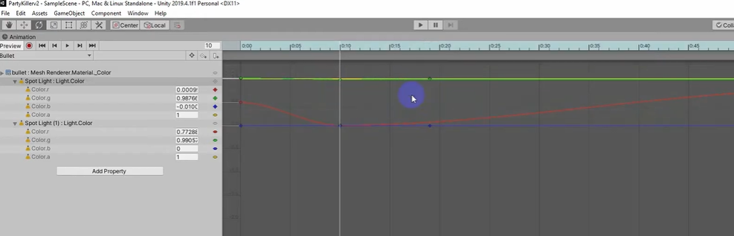

* đã đổi màu được cho viên đạn



* Muong muốn đạn phát nổ
* Tạo particle
* Nó chung là coopy particle nó ra rồi thêm marterial vào

# (Unity #8) Party Killer Tutorial | Particle System(P2), Hướng dẫn làm các khối gạch nhún nhảy(Riser)

* Create cute and kéo material vào
* Tạo 1 file c# Riser

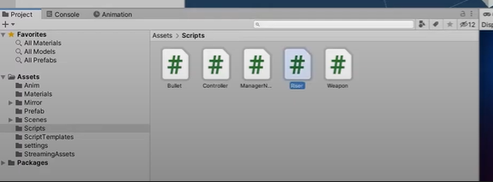

* Keywork PerlinNoise

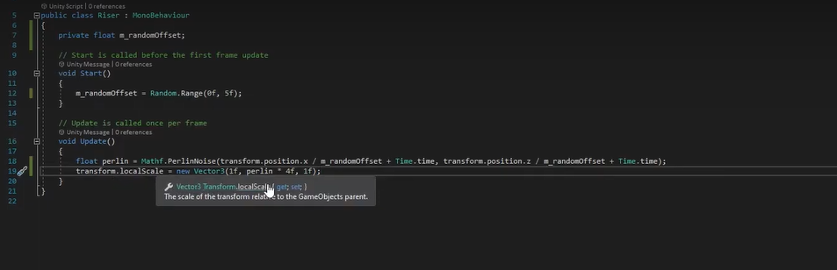

Glưu ý từ xửa file c# Bullet

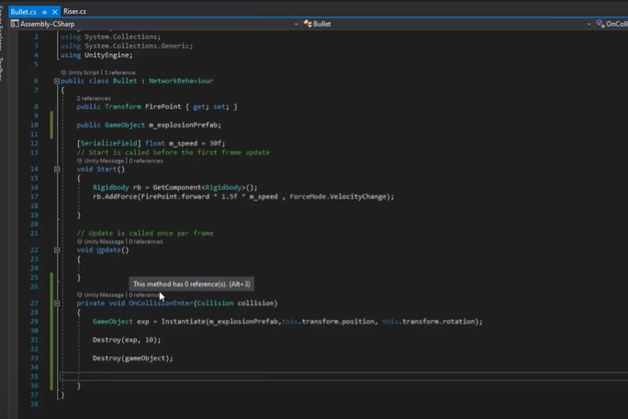

# (Unity #9) Party Killer Tutorial | Camera Shake effect | Hiệu ứng rung lắc màn hình

* Làm camera rung chuyển

Từ hóa Ienumerator , yield return 0; // cho cho phép bạn return bất kỳ kiểu dữ liệu nào số chữ hay object

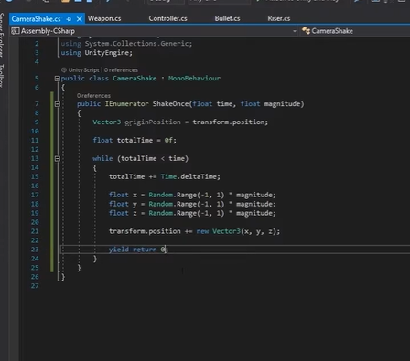

* Yield return nó khác với return vì khi gọi hàm lần thứ 2 nó sẽ bắt đầu từ yield return sau nó kiểm ra while trước

Apply cái c# vào maincamera

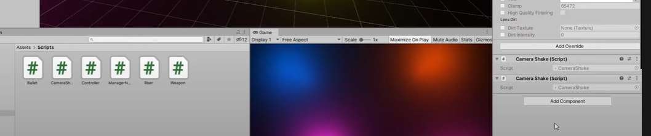

* Cái này mới thú vị mình tìm mãi

Hóa ra là nó có thể gọi class đơn giản như này

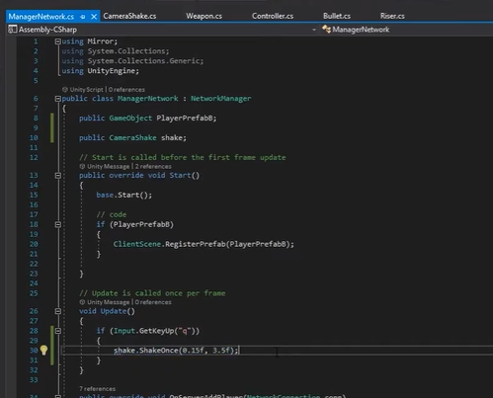

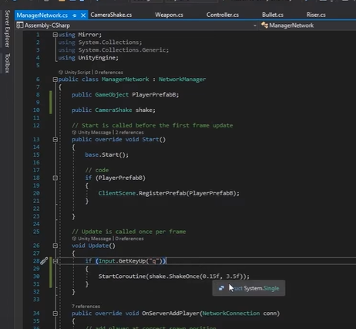

* Trước mình gặp cái này mình toàn cho vào object rồi getComPonent rất bất tiện bình ngon rồi
* Đã có rồi bh gọi hàm họ viết sẵn ra thôi

Instance là 1 singleton : nó là 1 class mà từ đầu tới cuối chỉ có 1 mình nó nó không được lưu ở bất kỳ chỗ nào khác, nó chỉ lưu dược ở chính trong nó thôi

* Noi chung bài này muôn khi viên đạn bắt ra thì nó rung lắc

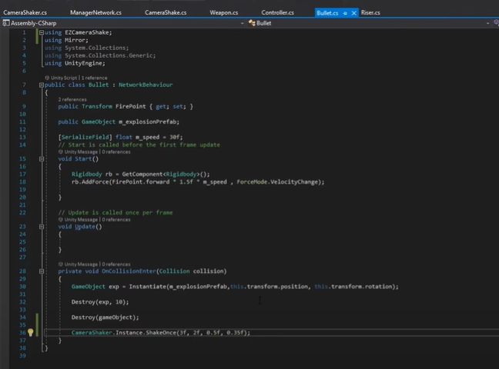

# (Unity #11) Party Killer Tutorial | Multiple Scene | Load Next Scene

* Đương nhiên là vẫn phải tạo class GameManager
* Spawn là để đánh dấu điểm nhân vật sẽ nhảy ra

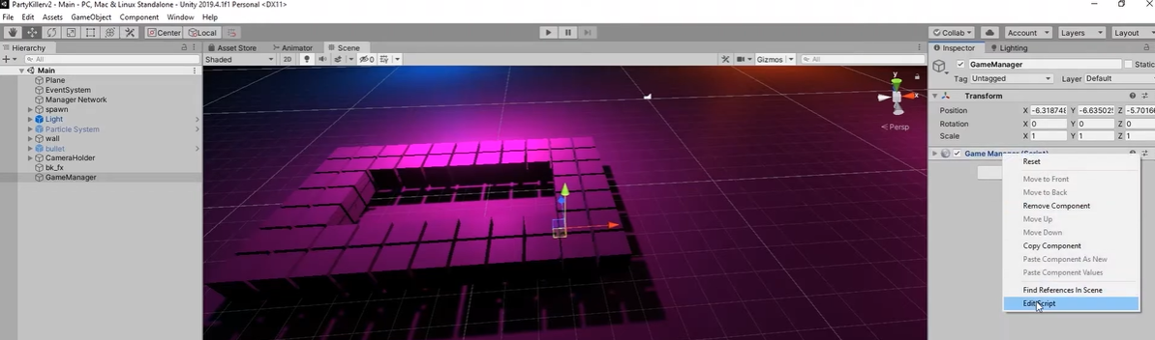

* Gọi hàm end game
* 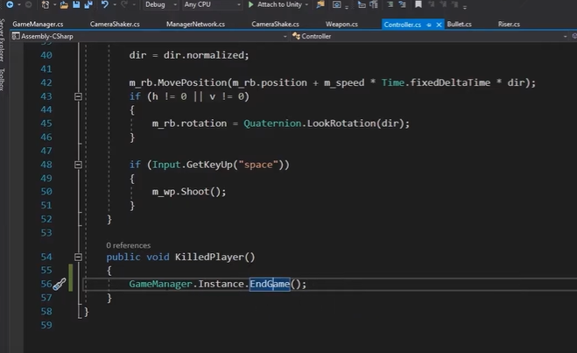
* singleton nó sẽ chị tạo ra 1 lần
* 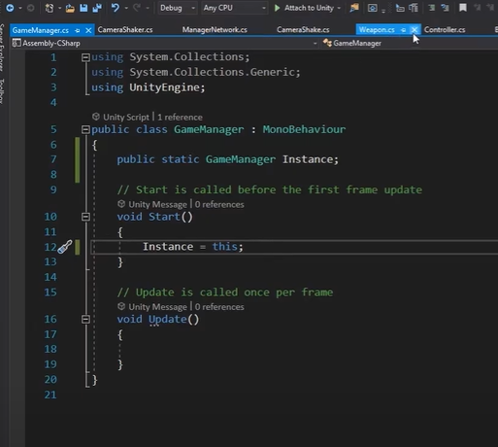

# (Unity #12) Party Killer Tutorial | Loading scene | transform levels scene

* Mục đích để khi load scen no sẽ không bị giật nữa
* Cavas : 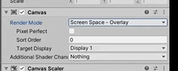
* Chọn cavas là Overday để các góc tự mach với màn hình của mình luôn
* Tạo 1 cava en game
* 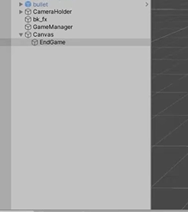

-add image

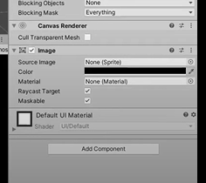

* Có cả animation cho UI cơ
* Tạo animation màn hình đen rồi cho anpha trong suốt lại

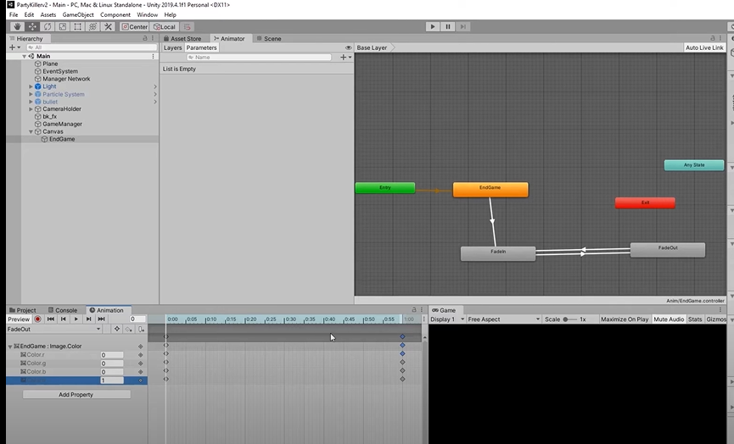

* fadeIn

cho anpha chạy từ 0 -> 1

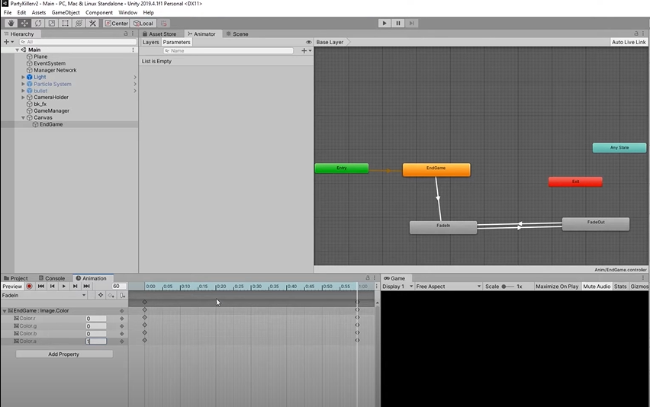

* viết cái animator trong cái GameManager.cs

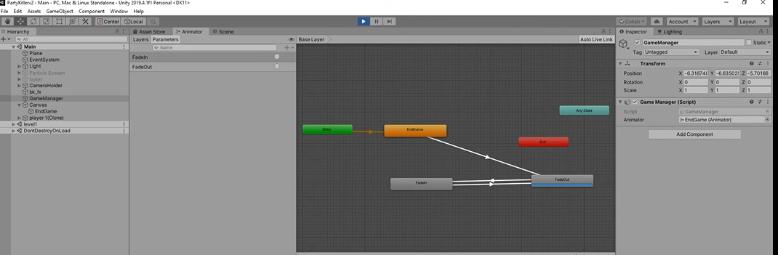

* cái animator phần SetTrigger(“..”);
* là phần nào nhỉ

# (Unity #10) Party Killer Tutorial | Sounds effect | Hiệu ứng âm thanh. Fix bug vặt =))

* fix các viên gạch cách nhau quá ít, thậm chí còn chồng lên nhau

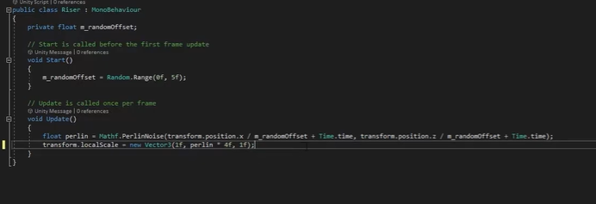

* thả lại về 1 bình thường
* fix đổ bóng không đẹp
* tạo âm thanh cho game

8bit game sound fx

9 bit game sound backgournd

* đã có 3 sound
* bắn đi
* va chạm
* background
* đã làm được am thay background
* thêm âm thanh khi chạm vào một vật thể nào đó thì nó sẽ phát ra

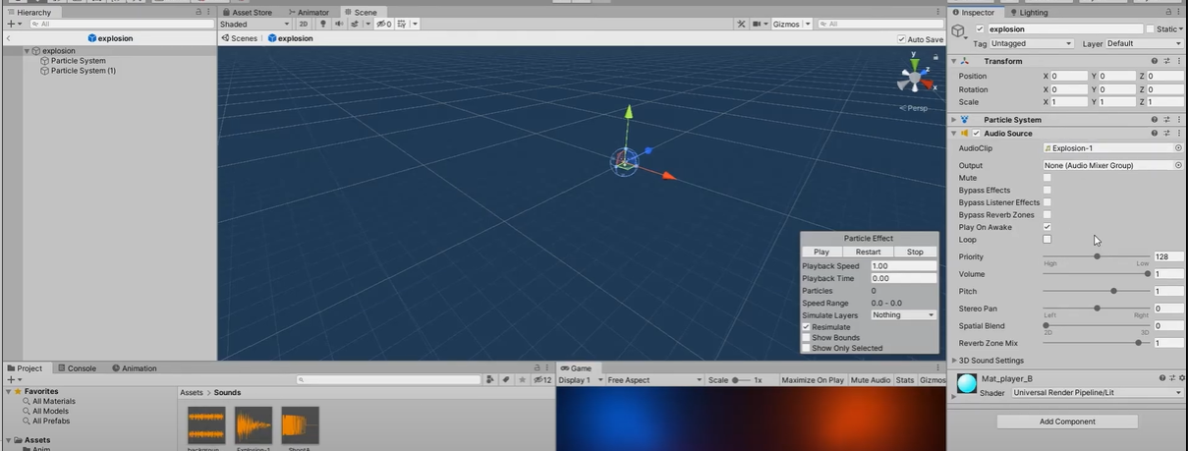

* vận dụng script để cho thằng bullet khi mà bắt đi nó sẽ kêu lên

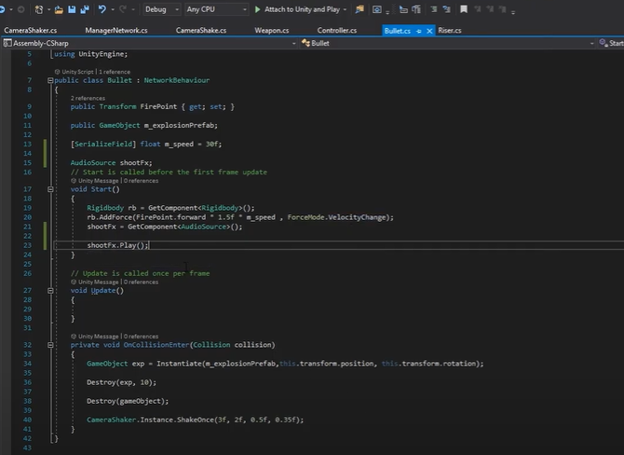

# (Unity #13) Party Killer Tutorial | Add second player (BOT) | Offline mode

* làm cho sân to ra bằng cách kéo scale

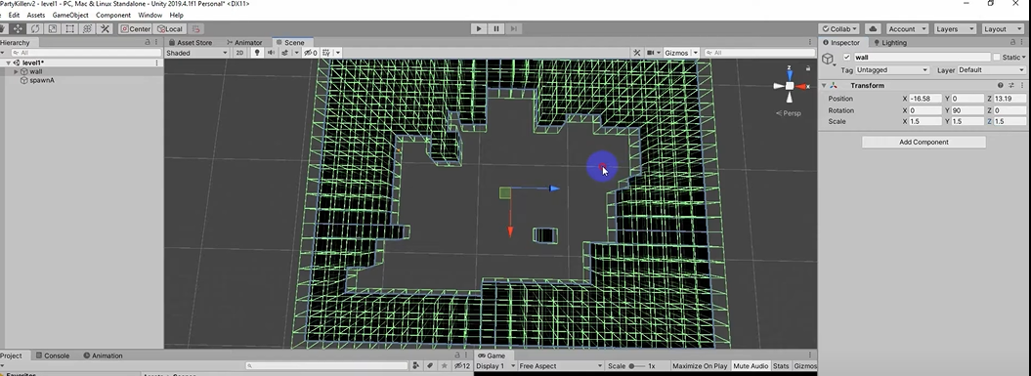

* Tạo 1 cái spawnB để làm conbot
* Hàm JoinGame() để làm gì chưa hiểu lắm

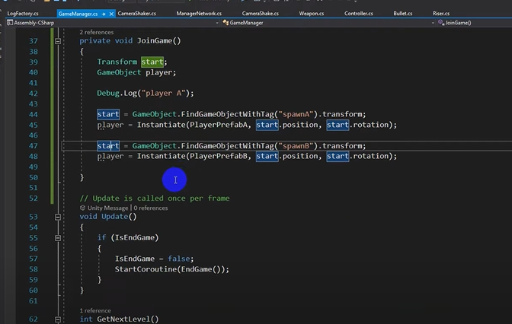

* Làm sao để nó phân biệt được 1 thằng là bot một thằng là người

Mà 2 thằng đều apply 1 file c#

* Giải quyết bằng các đặt bool isbot

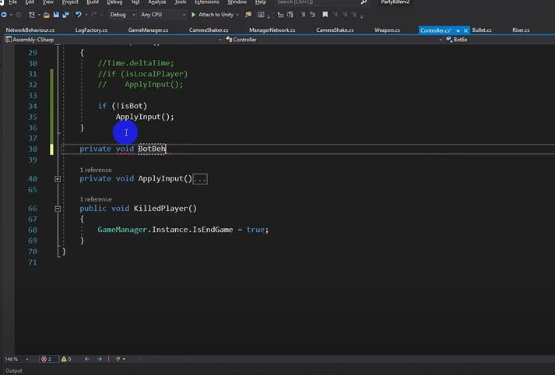

* Vị dụ ở đây coi Play 1 là bot

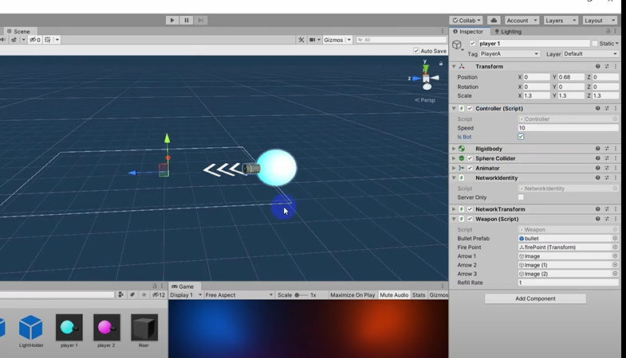

* Ok điều kiện được player
* Nếu checkbox không được check thì là player
* Làm gì đó cho bot di chuyển chứ

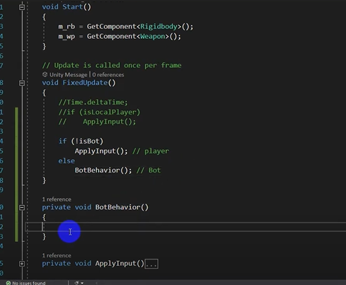

* Nếu nó không dược check thì đây là bot

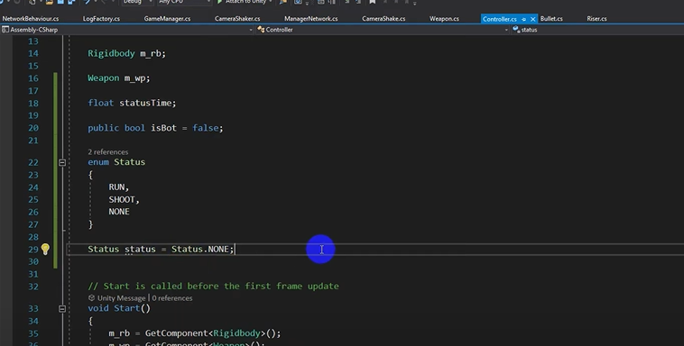

* Hàm cho con bot di chuyển

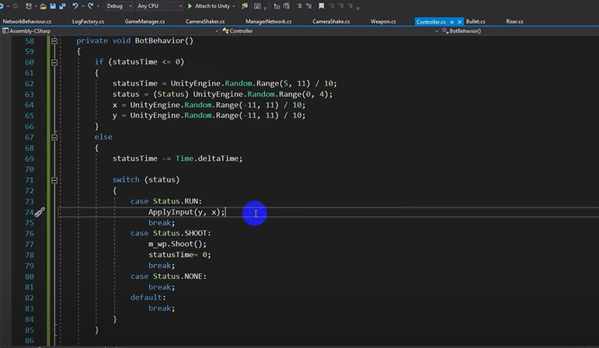

# (Unity #14)Party Killer Tutorial | Introduction Bounce | Physics material Lực đàn hồi lớp phủ vật lý

* Mục đích làm cho viên đạn nó nảy

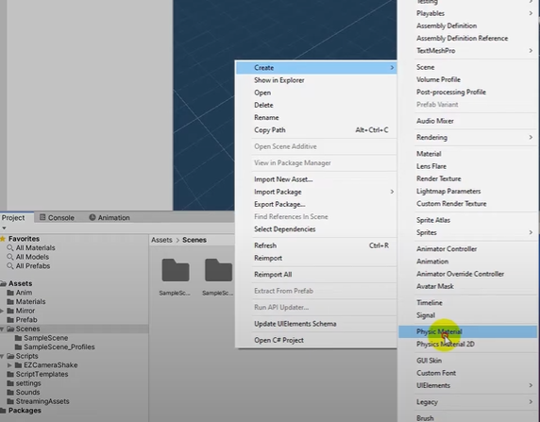

* Mang cho hiệu ứng: như masat với vật thể chuyển động, nó lực đàn hổi để khi nó chạm vào viên đạn hay cái các nó

# (Unity #15)Party Killer Tutorial | Cross Platform Macro | Joystick for smartphone (Android, IOS,..)

* Chơi trên điện thoại cần tải Joystick

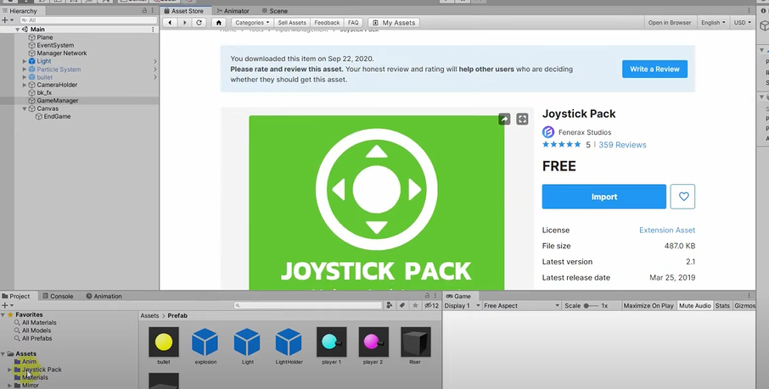

* Unity macro Unity android

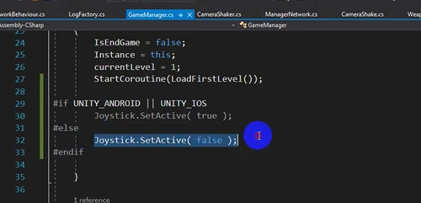

* Có thể tìm Joystick luôn này

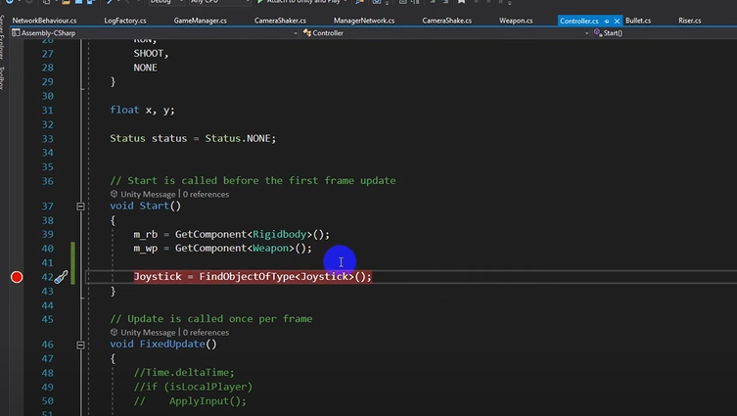

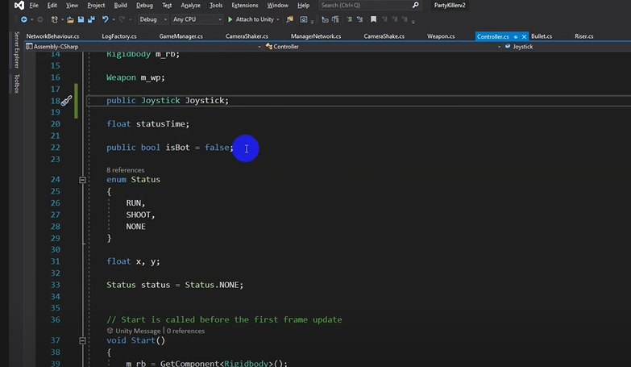

* Joystick